ГУАП
КАФЕДРА № 43
ОТЧЕТ
ЗАЩИЩЕН С ОЦЕНКОЙ
ПРЕПОДАВАТЕЛЬ
ассистент |  |  |  | И.М. Лозоватский
должность, уч. степень, звание |  | подпись, дата |  | инициалы, фамилия

ОТЧЕТ О ЛАБОРАТОРНОЙ РАБОТЕ №6
Анимация
по дисциплине: Проектирование человеко-машинного интерфейса

РАБОТУ ВЫПОЛНИЛ
СТУДЕНТ ГР. | 4134к |  |  |  | Столяров Н.С.
 |  |  | подпись, дата |  | инициалы, фамилия

Санкт-Петербург
2024

Цель работы: Создание анимированного изображения, рендеринг видеоролика.

Задание:
Построить сцену, несколько раз изменить положение или масштаб объектов для получения ключевых кадров видеоряда. Отладить анимацию путем проигрывания видеоряда без рендеринга и сглаживания графика IPO Curve. Осуществить финальный рендеринг видеоролика с использованием выбранного видеоформата, качества изображения и кодека.

Название и версия используемой среды моделирования:
Blender Version 4.2.1 (4.2.1 2024-08-20)

Словесное описание сцены:
В сцене представлен вращающийся куб, вокруг которого по орбите движется сфера. Объекты анимированы, и движения их были заданы с использованием ключевых кадров, что создаёт плавное движение. Куб выполняет полный оборот вокруг своей оси, а сфера движется по круговой траектории.

Описание технологии создания сцены:
1. Создание объектов:
• В начале сцены были созданы два примитивных объекта: куб и сфера. Куб установлен в центр сцены, а сфера расположена на некотором расстоянии от него.
2. Анимация куба:
• Кубу была задана анимация вращения. Для этого были установлены ключевые кадры для параметра вращения (Rotation) на временной шкале (Timeline). В начале анимации куб находится в своей исходной позиции, а на конечном ключевом кадре он завершает полный оборот вокруг своей оси.
3. Анимация сферы:
• Сфере задали анимацию движения вокруг куба. Были установлены ключевые кадры для положения (Location) сферы в начале и конце анимации, чтобы она двигалась по круговой траектории вокруг куба.
4. Сглаживание анимации:
• Чтобы сделать движение объектов плавным, было использовано сглаживание кривых IPO. Для этого открыли окно Graph Editor и применили инструмент автоматического сглаживания кривых, который выровнял движение между ключевыми кадрами.
5. Настройка рендеринга:
• Для финального рендеринга анимации был выбран формат видео FFmpeg в настройках рендеринга, а также были установлены параметры качества видео. Для кодирования использовался кодек H.264, что позволило сохранить анимацию в высоком качестве.
6. Рендеринг:
• После настройки анимации и параметров рендеринга, был запущен процесс рендеринга всей анимации с использованием команды Render Animation.

Копии экранов с результатами работы:

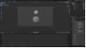
Рисунок 1 – выставление объектов
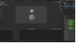
Рисунок 2 – сделаны шаги анимации для каждого объекта
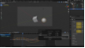
Рисунок 3 – Добавление сглаживания
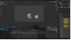
Рисунок 4 – Сглаживание кривых между точками
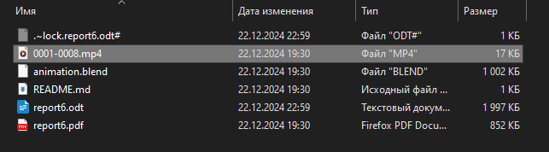
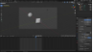
Рисунок 5 – настройки для рендера видео

Рисунок 6 – успешный финальный рендер

Выводы:

В ходе работы были освоены базовые техники создания и анимации объектов в Blender, а также сглаживание движения с помощью кривых IPO. Финальным результатом стал видеоролик, демонстрирующий анимацию вращающегося куба и движущейся вокруг него сферы.

